财务〔2018〕16号

关于个人所得税专项附加扣除信息采集的紧急通知

各教学单位，各室、部、中心、馆：

根据国家相关政策规定，新修改的《中华人民共和国个人所得税法》（以下简称“新个税法”）从2019年1月1日起正式实施。本次新个税法重大变革之一是新增六项专项附加扣除项目，各纳税义务人须在了解相关税收政策条款基础上自行申报扣除项目，合法、合规、及时申报专项附加扣除项目直接影响纳税义务人的切身利益。

由于我校涉税教职员工人数较多，且个税专项附加扣除信息涉及个人及家庭隐私，因此由符合专项附加扣除条件的老师自行填报个人专项附加扣除信息。为使我校教职员工能享受个税改革红利，根据国家税务总局相关政策及要求，现将“专项附加扣除”信息采集事项通知如下：

一、个税专项附加扣除信息采集范围

符合个税专项附加扣除条件的在职教职员工（含外籍教师）

二、个税专项附加扣除信息采集时间

2019年1月1日00:00至2019年1月13日24:00

注意：请各位教职员工务必于该时间段录入本人个税专项附加扣除信息。

三、个税专项附加扣除计算时间安排

因国家税务总局个税专项附加扣除信息采集APP端在2019年1月1日才正式上线，且据国税总局相关信息反馈预计APP首次上线可能会存在系统不稳定等因素，为不影响我校于2019年1月10日工资正常发放时限，故2019年1月10日发放的工资暂不计算专项附加扣除项目，专项附加扣除项目从2019年2月10日发放的工资开始累计扣除。（**特别说明：新个税法六项专项附加扣除项目采用的是预扣预缴、次年3-6月汇算清缴的综合所得计征方式，因此2019年1月10日所发放工资未计算的专项附加扣除项目在信息采集后会于当年剩余月份内自动累计扣除，不影响您应享受的专项附加扣除政策红利**。）

四、专项扣除信息采集方式

方式一：**(推荐使用)**扫描下方二维码或手机应用程序搜

索“个人所得税”APP下载安装。由于该APP采集2019年1月1日才正式发布使用，老师们可先通过人脸识别认证注册完成实名认证，待上线后完善个人信息和填报相关专项附加扣除内容即可。

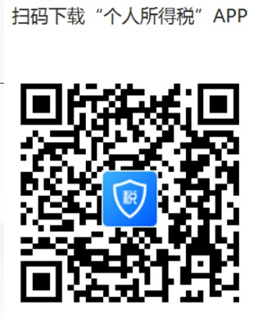

方式二：下载附件1“专项附加扣除信息采集表”表格，

按相关要求填写，专项附加扣除信息采集表填写完毕，电子版文件名称统一保存为“部门—姓名—身份证号码”，发送至569882704@qq.com，纸质版文档需本人签字确认（在信息采集表首页栏目中“纳税人签字”处签字）后交到行政楼A1-313何少雯老师处。

五、教职工不希望通过学校办理扣除的，可以选择在次年3月1日-6月30日内，自行向汇缴地主管税务机关办理汇算清缴申报时进行专项附加扣除，税款多退少补；《个人所得税专项附加扣除信息表》随纳税申报表一并报送。

六、填报人必须对填报表中信息的真实性、准确性负责。否则将不能享受税前专项附加扣除的政策优惠。如果填报信息涉嫌造假，除填报人个人征信将受到影响外，税务机关还将对个人追责，相关责任由纳税人本人承担。

财务部

2018年12月28日

（联系人：何少雯，联系方式：61787180）